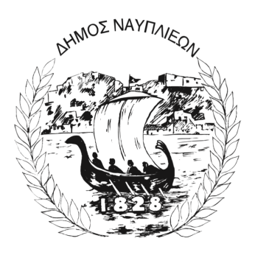
ΔΗΜΟΣ ΝΑΥΠΛΙΕΩΝ
ΑΥΤΟΤΕΛΕΣ ΓΡΑΦΕΙΟ ΕΠΙΚΟΙΝΩΝΙΑΣ και ΔΗΜΟΣΙΩΝ ΣΧΕΣΕΩΝ
05/07/2025

ΔΕΛΤΙΟ ΤΥΠΟΥ

Ίδρυση του 1ου Εργαστηριακού Κέντρου Ναυπλίου

Ο Δήμος Ναυπλιέων, μέσω του Τμήματος Παιδείας και με εισήγηση της αρμόδιας Αντιδημάρχου, σε συνεργασία με τη Διεύθυνση Δευτεροβάθμιας Εκπαίδευσης, τη Διεύθυνση της σχολικής μονάδας, και κατόπιν ομόφωνης απόφασης του Δημοτικού Συμβουλίου, ανακοινώνει την ίδρυση του 1ου Εργαστηριακού Κέντρου Ναυπλίου.
Το νέο Εργαστηριακό Κέντρο αναλαμβάνει την παιδαγωγική και οργανωτική ευθύνη για τους τομείς ειδικοτήτων του 1ου ΕΠΑΛ Ναυπλίου, καθώς και για τα εργαστηριακά μαθήματα της ΣΑΕΚ Ναυπλίου. Είναι εξοπλισμένο με σύγχρονες υποδομές, εξειδικευμένο εξοπλισμό και τα απαραίτητα αναλώσιμα υλικά για την υποστήριξη της εκπαιδευτικής διαδικασίας.
Η δημιουργία του Κέντρου εντάσσεται σε έναν ευρύτερο σχεδιασμό για την ενίσχυση της επαγγελματικής εκπαίδευσης στην περιοχή και έχει ως στόχο την παροχή σύγχρονων γνώσεων και δεξιοτήτων στους μαθητές και τις μαθήτριες, συμβάλλοντας καθοριστικά στην εκπαιδευτική τους ολοκλήρωση και τη μελλοντική τους επαγγελματική αποκατάσταση.
Καθοριστική υπήρξε η συμβολή του Δημάρχου Ναυπλιέων, Δημητρίου Ορφανού, ο οποίος στήριξε από την αρχή την πρωτοβουλία αυτή, αναγνωρίζοντας τη σημασία της για την τοπική κοινωνία και το μέλλον των νέων ανθρώπων.
Η ίδρυση του 1ου Εργαστηριακού Κέντρου Ναυπλίου σηματοδοτεί ένα νέο κεφάλαιο για την εκπαίδευση στον Δήμο μας, σχεδιασμένο με προοπτική, ευθύνη και όραμα για το αύριο.

